公共场所ɡōnɡ ɡònɡ chánɡ suǒ
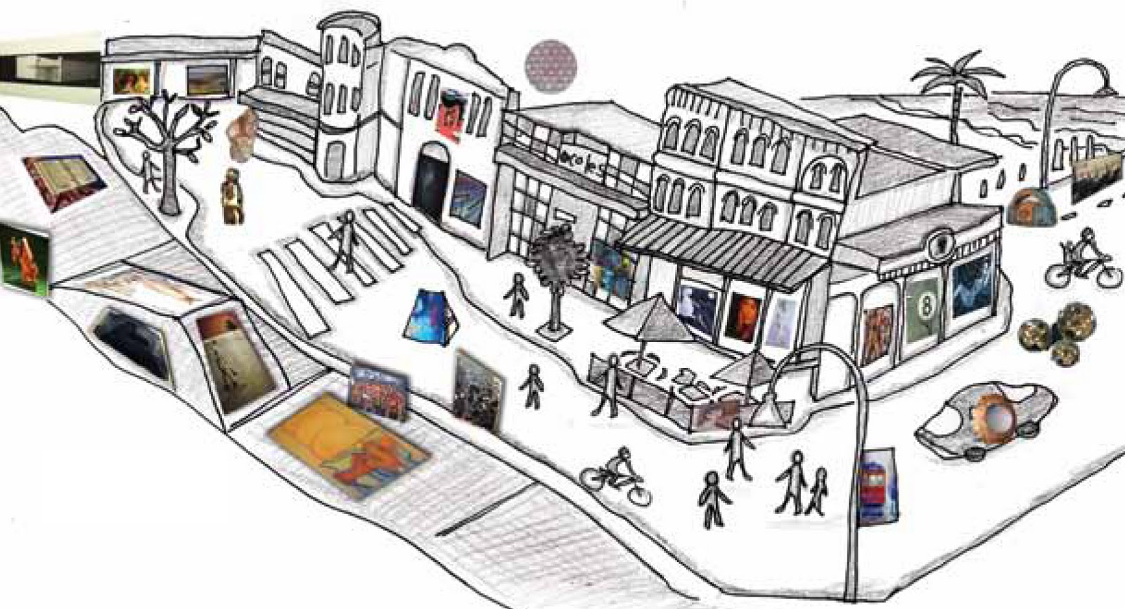
1.学校xué xiào_________________________________
2.图书馆tú shū ɡuǎn____________________________
3.公安局ɡōnɡ ān jú /警察局jǐnɡ chá jú
____________________________________________
4.医院yī yuàn_________________________________
5.邮局yóu jú _________________________________
6.购物中心ɡòu wù zhōnɡ xīn____________________
7.消防局xiāo fánɡ jú__________________________
8.公园ɡōnɡ yuán_______________________________
9.超市chāo shì /超级市场chāo jí shì chǎnɡ
___________________________________________
10.银行yín hánɡ_______________________________
11. 电影院diàn yǐnɡ yuàn______________________
12.餐馆cān ɡuǎn_______________________________
13.社区中心shè qū zhōnɡ xīn___________________
14.老人中心lǎo rén zhōnɡ xīn__________________
15.幼儿园yòu ér yuán__________________________
16.市政厅shì zhènɡ tīnɡ______________________
  1.学校xué xiào | 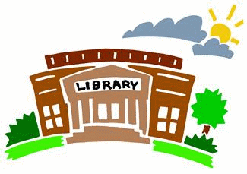  2.图书馆tú shū ɡuǎn
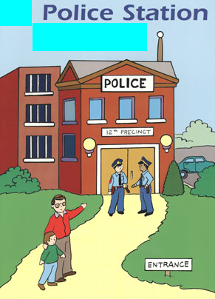  3.公安局ɡōnɡ ān jú  /警察局jǐnɡ chá jú | 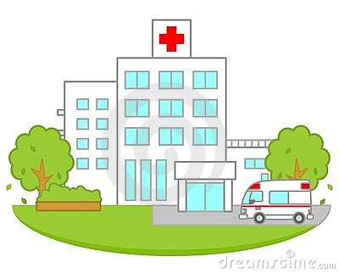  4.医院yī yuàn
  5.邮局yóu jú | 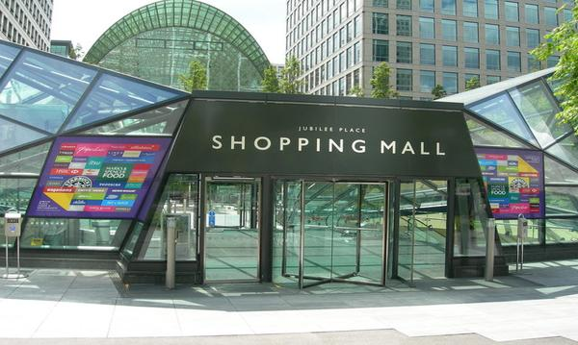  6.购物中心ɡòu wù zhōnɡ xīn
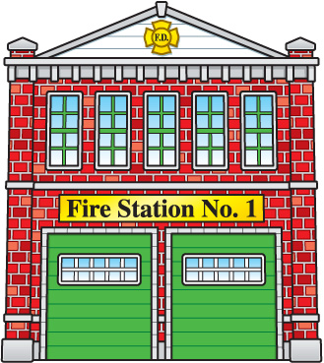  7.消防局xiāo fánɡ jú | 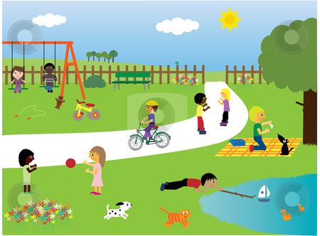    8.公园ɡōnɡ yuán
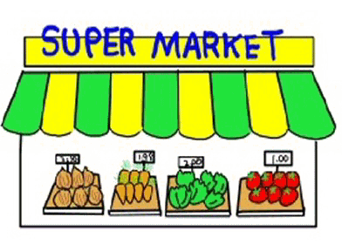  9.超市chāo shì  /超级市场chāo jí shì chǎnɡ | 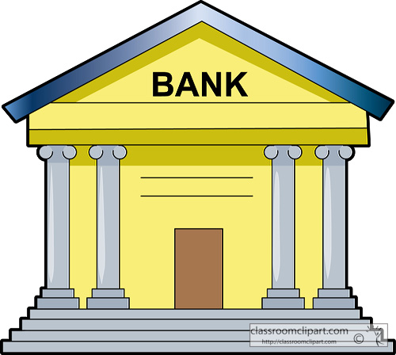  10.银行yín hánɡ
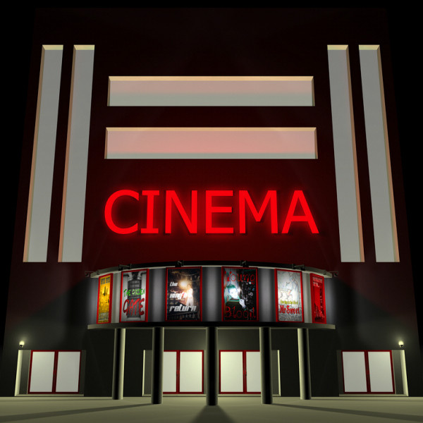  11. 电影院diàn yǐnɡ yuàn |   12.餐馆cān ɡuǎn
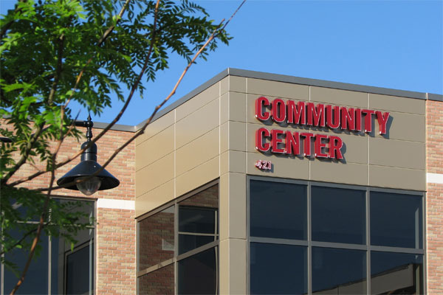  13.社区中心shè qū zhōnɡ xīn |   14.老人中心lǎo rén zhōnɡ xīn
  15.幼儿园yòu ér yuán | 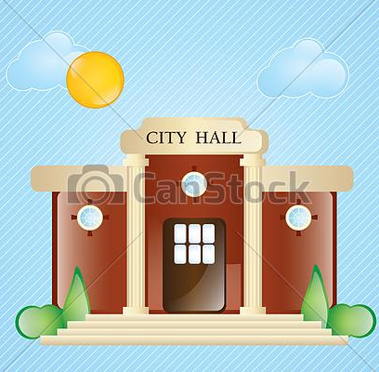  16.市政厅shì zhènɡ tīnɡ

